计算机网络 第13课　客户端与服务器端 作业

**班级：** 软工23级普2班 **学号：** 36720232204041 **姓名：** 苏一涵

# 一、选择题

|  |  |  |  |  |  |  |  |  |  |  |
| --- | --- | --- | --- | --- | --- | --- | --- | --- | --- | --- |
| 题号 | 1 | 2 | 3 | 4 | 5 | 6 | 7 | 8 | 9 | 10 |
| 选项 | A | C | B | D | D | A | B | C | C | C |
| 题号 | 11 | 12 | 13 | 14 | 15 | 16 | 17 | 18 | 19 | 20 |
| 选项 | A |  |  |  |  |  |  |  |  |  |

# 二、简答题

## 第12题

网络接口层：传输单位是帧（Frame）。网络设备有网卡、交换机（工作在这层）。主要协议如 Ethernet（以太网协议）。编址是 MAC 地址，方案是物理地址，由硬件制造商分配。同类协议还有 PPP（点到点协议）等。作用是处理物理介质上的信号传输，将数据封装成帧发送，接收帧并解封装。

网际层：传输单位是分组（Packet）或数据报。设备有路由器。主要协议是 IP（网际协议）。编址是 IP 地址，方案如 IPv4（32 位）、IPv6（128 位）。同类协议有 ICMP（差错控制）、IGMP（组播管理）、ARP（地址解析）、RARP（逆地址解析）。作用是处理数据包的寻址和路由，选择路径将数据从源传到目的。

传输层：传输单位是段（Segment，TCP）或用户数据报（UDP Datagram，UDP）。设备无特定，靠端口区分应用。主要协议 TCP（传输控制协议）和 UDP（用户数据报协议）。编址是端口号，如 TCP 和 UDP 端口（0-65535）。同类协议无，就这两个主要。作用是提供端到端的通信，TCP 保证可靠传输，UDP 提供快速但不保证的传输。

应用层：传输单位是消息（Message）或数据。设备无特定。主要协议如 HTTP（超文本传输）、FTP（文件传输）、SMTP（邮件发送）、DNS（域名解析）、POP3（邮件接收）等。编址如域名（通过 DNS 转 IP）。作用是为应用程序提供网络服务接口，让应用能发送接收数据。

## 第13题

面向连接:

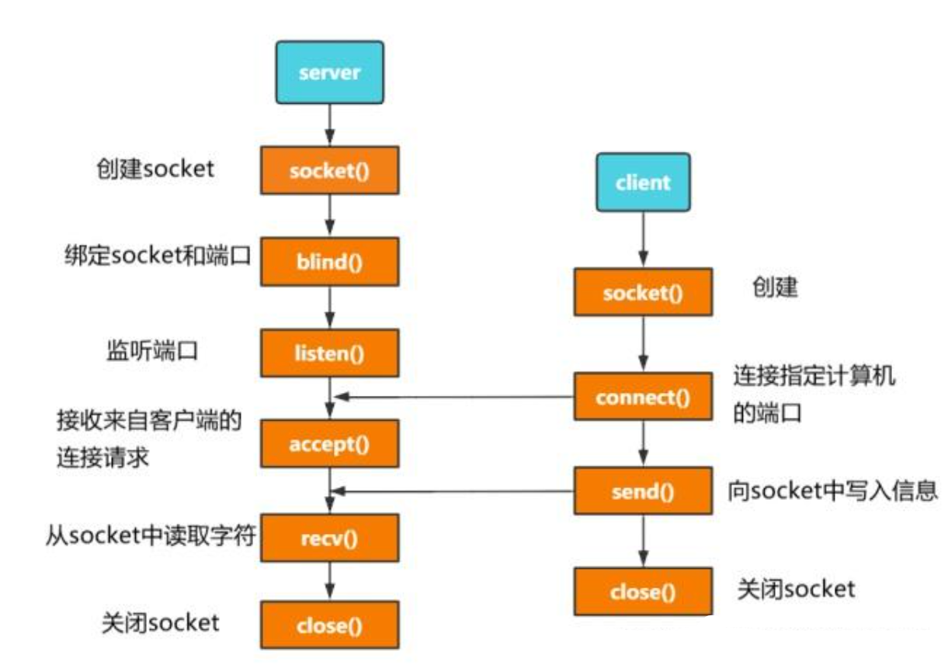

面向UDP：

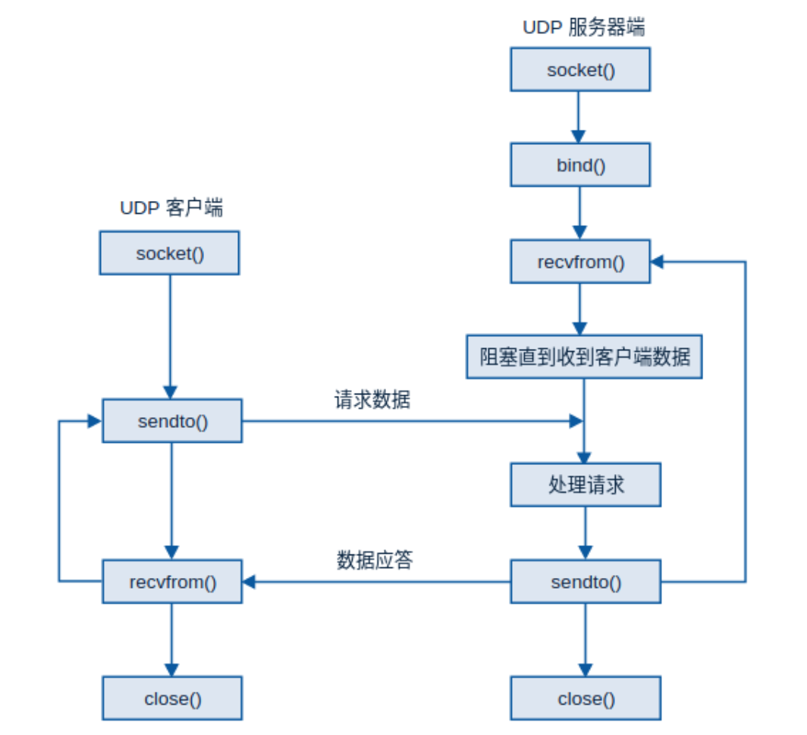

## 第14题

在面向连接的通信（如 TCP）中，listen 和 accept 用于处理连接建立：listen 使服务器处于等待连接请求的状态，accept 则实际接受客户端的连接，建立可靠的通信通道。而无连接的通信（如 UDP）具有以下特点：

（1）无连接协议以数据报为单位独立传输，发送方直接将数据报发出，无需提前与接收方建立专用连接。

（2）接收方无需提前侦听连接请求，直接接收到达的数据报即可。无连接通信没有 “连接” 的概念，不存在需要接受的连接请求，因此不需要 listen 和 accept 来处理连接建立过程。

简言之，listen 和 accept 是面向连接协议中建立连接的操作，无连接通信无需建立连接，故不需要这两个环节。

## 第15题

并非所有通信都基于 Socket API。例如，同一主机内的进程间通信方式（如共享内存、消息队列、管道），这些通信发生在本地，不涉及网络层面的交互，无需借助 Socket API；另外，一些嵌入式系统中，芯片之间通过 SPI、I2C 等硬件接口直接通信，这些通信依赖特定硬件协议，也不基于 Socket API。

# 三、编程题

代码上传于：https://www.gitee.com/xxx/xxx。